**번호판 인식 AI모델 제작 계획서**

**프로젝트 개요**

* 프로젝트 명 : 번호판 인식 AI모델 제작
* 프로젝트 기간 : [2023-08-18] – [2023-09-20]
* 프로젝트 목표 : 차량 번호판을 인식하는 딥러닝 기반의 AI 모델을 개발

**프로젝트 계획**

1. AI 모델 개발 방향

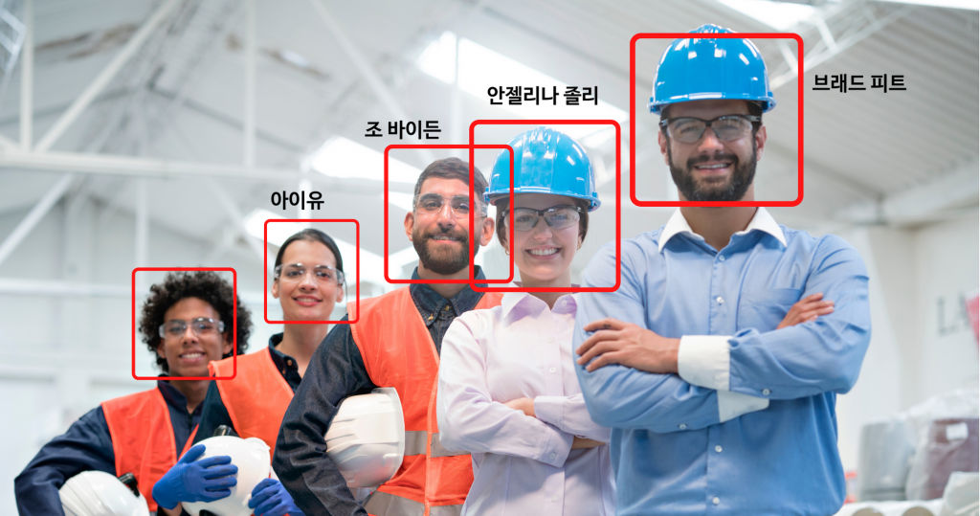

* 1. 이미지 분류를 통해 각 차량 및 번호판 추측
  2. 이미지 분류 모델 VGG, ResNet 등등 사용 예정

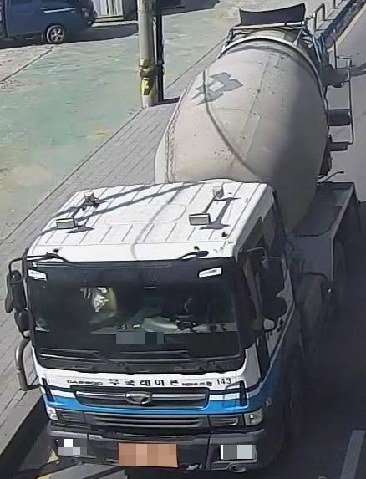

* 1. 번호판 객체 인식 (YOLO, Mask R-CNN)사용, 다양한 방향에서 촬영한 이미지 사진 데이터 수집

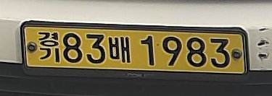

* 1. 번호판 이미지 분류 진행 (VGG, ResNet 모델 사용)
  2. 이미지 증강을 통해 충분한 데이터 모집

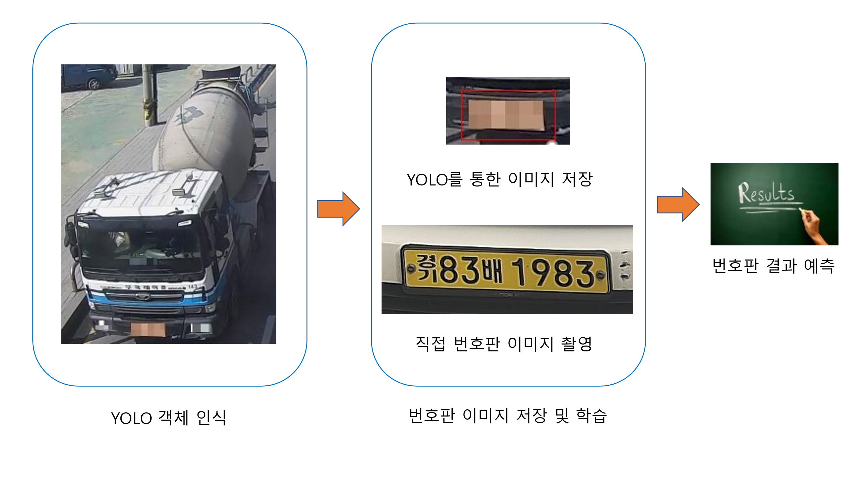

1. 데이터 수집 및 준비
   1. YOLO를 통한 이미지 촬영 및 직접 번호판 이미지 촬영
   2. 각 번호판에 따른 이미지 분류 진행

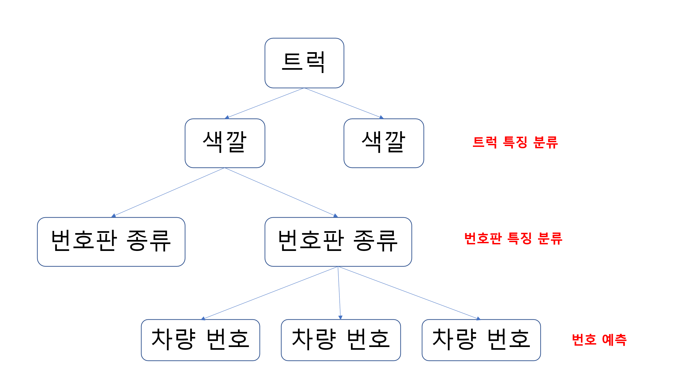

* 1. 데이터 증강 활용

1. 모델의 장단점
   1. 장점
      1. 훼손된 번호판에 대하여 쉽게 예측 가능
      2. 번호 추측 과정이 비교적 단순, 빠르게 예측 가능
      3. Data Labeling이 많이 필요하지 않음
   2. 단점
      1. 정확도가 낮음
      2. Class수가 많아 짐
      3. 새로운 차량에 대해서 학습 필요

**프로젝트 결과**

1. 결과 예측
   1. 기존 번호판 예측 시스템과 다른 방식 사용
   2. 과정이 많이 생략된 만큼 정확도는 낮게 나올 확률이 큼
   3. 훼손된 번호판에 대해서도 추측이 가능해짐